**LAPORAN EKSPERIMEN**

Pengantar Data Science

Eksplorasi Dataset Banking

BANK_INFO.csv

BANK_TELCO_ID.csv

MOBILE_OS.csv

AGGREGATED_TELCO_TRANSACTIONS.csv

Dibuat oleh

6182001004 | William Surya Wijaya

6182001005 | Kae Zarren L H

61820010XX | Ester Oka

Tanggal

Sabtu, 22 Oktober 2022

Jurusan Informatika

UNIVERSITAS KATOLIK PARAHYANGAN

1. **Hipotesa – Pertanyaan mengenai data**
   1. **Deskripsi Dataset**

* Apa saja data yang tercantum dalam tiap dataset?
  1. **Eksplorasi Nilai Tiap Kolom Numerik**
     1. Nilai Minimum
* Adakah nilai minimum yang tidak masuk akal pada tiap dataset?
  + 1. Nilai Maksimum
* Adakah nilai maksimum yang tidak masuk akal pada tiap dataset?
  + 1. Nilai (null) atau NaN
* Adakah nilai (null) atau NaN pada tiap dataset?
  + 1. Nilai Error
* Adakah nilai Error pada tiap dataset?
  1. **Eksplorasi Nilai Tiap Kolom Non-Numerik**
     1. Nilai Un-Categorized
* Adakah nilai Non-Numerik yang tidak masuk ke dalam kategori manapun pada tiap dataset?
  + 1. Nilai Un-Defined atau NaN
* Adakah nilai Un-Defined atau NaN pada tiap data set?
  + 1. Nilai Error
* Adakah nilai Error pada tiap dataset?
  1. **Hubungan Dataset dengan Penggunaan**
     1. Gender Dominan dalam DT
* Gender manakah yang lebih dominan pada dataset dan berapakah jumlahnya?
  + 1. Umur Dominan dalam DT
* Rentan umur manakah yang lebih dominan pada dataset dan berapakah jumlahnya?
  + 1. Domisili Dominan dalam DT
* Domisili manakah yang lebih dominan pada dataset dan berapakah jumlahnya?
  + 1. Pekerjaan Dominan dalam DT
* Pekerjaan mana kah yang lebih dominan pada dataset dan berapakah jumlahnya?
  + 1. Jabatan Dominan dalam DT
* Jabatan manakah yang lebih dominan pada dataset dan berapakah jumlahnya?
  1. **Hubungan Nilai Antar kolom**
     1. Pekerjaan dengan Rata rata Transaksi Postpaid
* Pekerjaan manakah yang memiliki rata rata Transaksi Postpaid tertinggi dan berapakah jumlahnya?
  + 1. Pekerjaan dengan Rata rata Transaksi Prepaid
* Pekerjaan manakah yang memiliki rata rata Transaksi Prepaid tertinggi dan berapakah jumlahnya?
  + 1. Pekerjaan dengan Total Transaksi Postpaid
* Pekerjaan manakah yang memiliki total Transaksi Postpaid tertinggi dan berapakah jumlahnya?
  + 1. Pekerjaan dengan Total Transaksi Prepaid
* Pekerjaan manakah yang memiliki total Transaksi Prepaid tertinggi dan berapakah jumlahnya?
  + 1. Jabatan dengan Rata rata Transaksi Postpaid
* Jabatan manakah yang memiliki Rata rata Transaksi Postpaid dan berapakah jumlahnya?
  + 1. Jabatan dengan Rata rata Transaksi Prepaid
* Jabatan manakah yang memiliki Rata rata Transaksi Prepaid dan berapakah jumlahnya?
  + 1. Jabatan dengan Total Transaksi Postpaid
* Jabatan manakah yang memiliki total Transaksi Postpaid tertinggi dan berapakah jumlahnya?
  + 1. Jabatan dengan Total Transaksi Prepaid
* Jabatan manakah yang memiliki total Transaksi Prepaid tertinggi dan berapakah jumlahnya?

1. Visualisasi data
   1. **Deskripsi Dataset**

|  |  |  |
| --- | --- | --- |
| **No** | **Dataset** | **Columns (Data tercantum)** |
| 1. | BANK_INFO | ['BANK_ID', 'AGE', 'MARITAL_STATUS', 'GENDER', 'EDUCATION', 'STATE', 'OCCUPATION', 'OCC_DESC'] |
| BANK_ID - ID Nasabah  AGE - Usia  MARITAL_STATUS - status  GENDER - Jenis Kelamin  EDUCATION - Pendidikan  STATE - Domisili  OCCUPATION - Pekerjaan  OCC_DESC - Jabatan |
| 2. | BANK_TELCO_ID | ['BANK_ID', 'TELCO_ID'] |
| BANK_ID - ID Nasabah  TELCO_ID - ID Telco Nasabah |
| 3. | AGGREGATED_  TELCO_  TRANSACTION | ['TELCO_ID', 'PREPAID_AMT_MTH_1', 'PREPAID_AMT_MTH_2', 'PREPAID_AMT_MTH_3', 'PREPAID_AMT_MTH_4', 'PREPAID_AMT_MTH_5', 'PREPAID_AMT_MTH_6', 'POSTPAID_AMT_MTH_1', 'POSTPAID_AMT_MTH_2', 'POSTPAID_AMT_MTH_3', 'POSTPAID_AMT_MTH_4', 'POSTPAID_AMT_MTH_5', 'POSTPAID_AMT_MTH_6', 'TOTAL_POSTPAID_AMT', 'TOTAL_PREPAID_AMT', 'AVG_POSTPAID_AMT', 'AVG_PREPAID_AMT'] |
| PREPAID_AMT_MTH_n - Trans Pre Telko Bulan-n  PREPOST_AMT_MTH_n - Trans Pre Telko Bulan-n  TOTAL_POSTPAID_AMT_MTH_n - Trans Post Telko Total  TOTAL_PREPAID_AMT_MTH_n - Trans Pre Telko Total  AVG_POSTPAID_AMT - AVG Trans Post Telko / Bulan  AVG_PREPAID_AMT - AVG Trans Pre Telko / Bulan |
| 4. | MOBILE_OS | ['BANK_ID', 'MOBILE', 'TABLET', 'SAMSUNG', 'OPPO', 'HUAWEI', 'SONY', 'XIAOMI', 'LENOVO', 'ASUS', 'VIVO', 'ANDROID', 'IPHONE_IOS11'] |
| BANK_ID - ID Nasabah  xMobile - Nama Brand Media yang Digunakan Nasabah |

* 1. **Eksplorasi Nilai Tiap Kolom Numerik**
     1. Nilai Minimum

DATASET: AGGREGATED_TELCO_TRANSACTION

|  |  |  |
| --- | --- | --- |
| No | Colum name | Minimum Value |
| 1. | PREPAID_AMT_MTH_1 | 0. |
|  |  |  |
|  |  |  |

* + 1. Nilai Maksimum
* Tidak ada nilai maksimum yang tidak masuk akal.
  + 1. Nilai (null) atau NaN
* Tidak ada nilai (null) atau NaN.
  + 1. Nilai Error
* Tidak ada nilai Error.
  1. **Eksplorasi Nilai Tiap Kolom Non-Numerik**
     1. Nilai Un-Categorized
     2. Nilai (null)-Categorized

DATASET: BANK_INFO

|  |  |  |
| --- | --- | --- |
| No | Colum name | Un-Categorized Value |
| 1. | MARITAL_STATUS | Not Applicable / Blank |
| 2. | EDUCATION | No Formal Education / Unknown |
|  |  |  |

* + 1. Nilai Un-Defined atau NaN

DATASET: BANK_INFO

|  |  |  |
| --- | --- | --- |
| No | Colum name | NaN |
| 1. | EDUCATION | True |
|  |  |  |
|  |  |  |

* + 1. Nilai Error

DATASET: BANK_INFO

|  |  |  |
| --- | --- | --- |
| No | Colum name | Error Value |
| 1. | STATE | STATE_INFO_NOT_PROVIDED |
| 2. | OCCUPATION | SKILLED OPERATOR (NOT_HANDLING |
|  |  |  |

* 1. **Hubungan Dataset dengan Penggunaan**
     1. Gender Dominan dalam DT
* Gender manakah yang lebih dominan pada dataset dan berapakah jumlahnya?

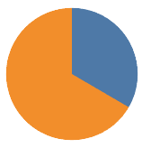

**Female**

**Male**

Gender yang lebih dominan ada pada kategori laki-laki dengan jumlah 299.635 orang dan kategori perempuan dengan jumlah 150.135 orang.

* + 1. Umur Dominan dalam DT
* 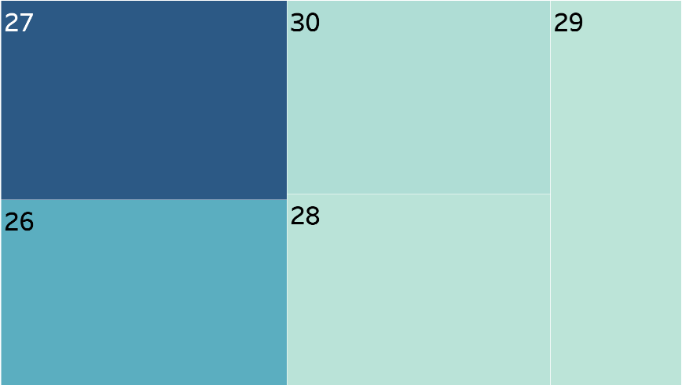Rentan umur manakah yang lebih dominan pada dataset dan berapakah jumlahnya?

Dari data yang sudah diambil, rentan umur yang lebih dominan pada dataset adalah:

* + Umur 27: 776 jiwa
  + Umur 26: 724 jiwa
  + Umur 30: 692 jiwa
  + Umur 28: 688 jiwa
  + Umur 29: 687 jiwa
    1. Domisili Dominan dalam DT
* 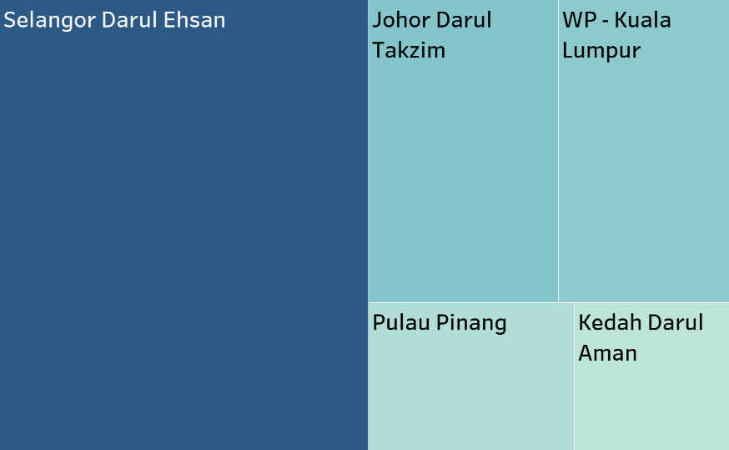Domisili manakah yang lebih dominan pada dataset dan berapakah jumlahnya?

Dari dataset yang sudah diambil, domisili yang lebih dominan adalah sebagi berikut:

* + Selangor Darul Eshan: 3.749 jiwa
  + Johor Darul Takzim: 1.297 jiwa
  + WP – KL: 1.172 jiwa
  + Pulau Pinang: 687 jiwa
  + Kedah Darul Aman: 521 jiwa
    1. Pekerjaan Dominan dalam DT
* 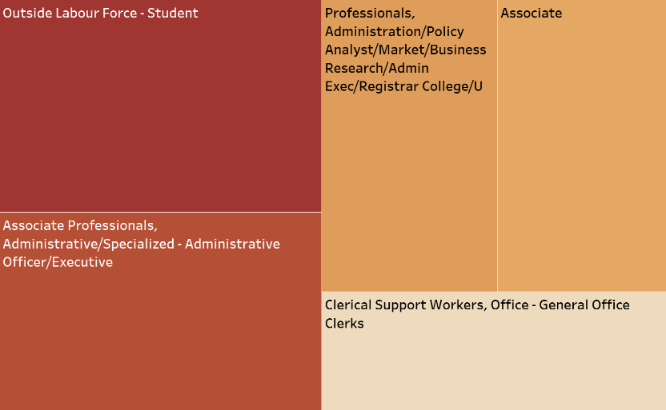Pekerjaan mana kah yang lebih dominan pada dataset dan berapakah jumlahnya?

Dari dataset yang sudah diambil, pekerjaan yang lebih dominan adalah sebagi berikut:

* + Outside Labour Force – Student: 1.312 jiwa
  + Associate Professionals, Administrative/Specialized - Administrative Officer/Executive: 1.224 jiwa
  + Professionals, Administration/Policy Analyst/Market/Business Research/Admin Exec/Registrar College: 982 jiwa
  + Associate Professionals/Technician/Asst/Supervisor/Executive: 949 jiwa
  + Clerical Support Workers, Office - General Office Clerks: 788 jiwa
    1. Jabatan Dominan dalam DT
* Jabatan manakah yang lebih dominan pada dataset dan berapakah jumlahnya?

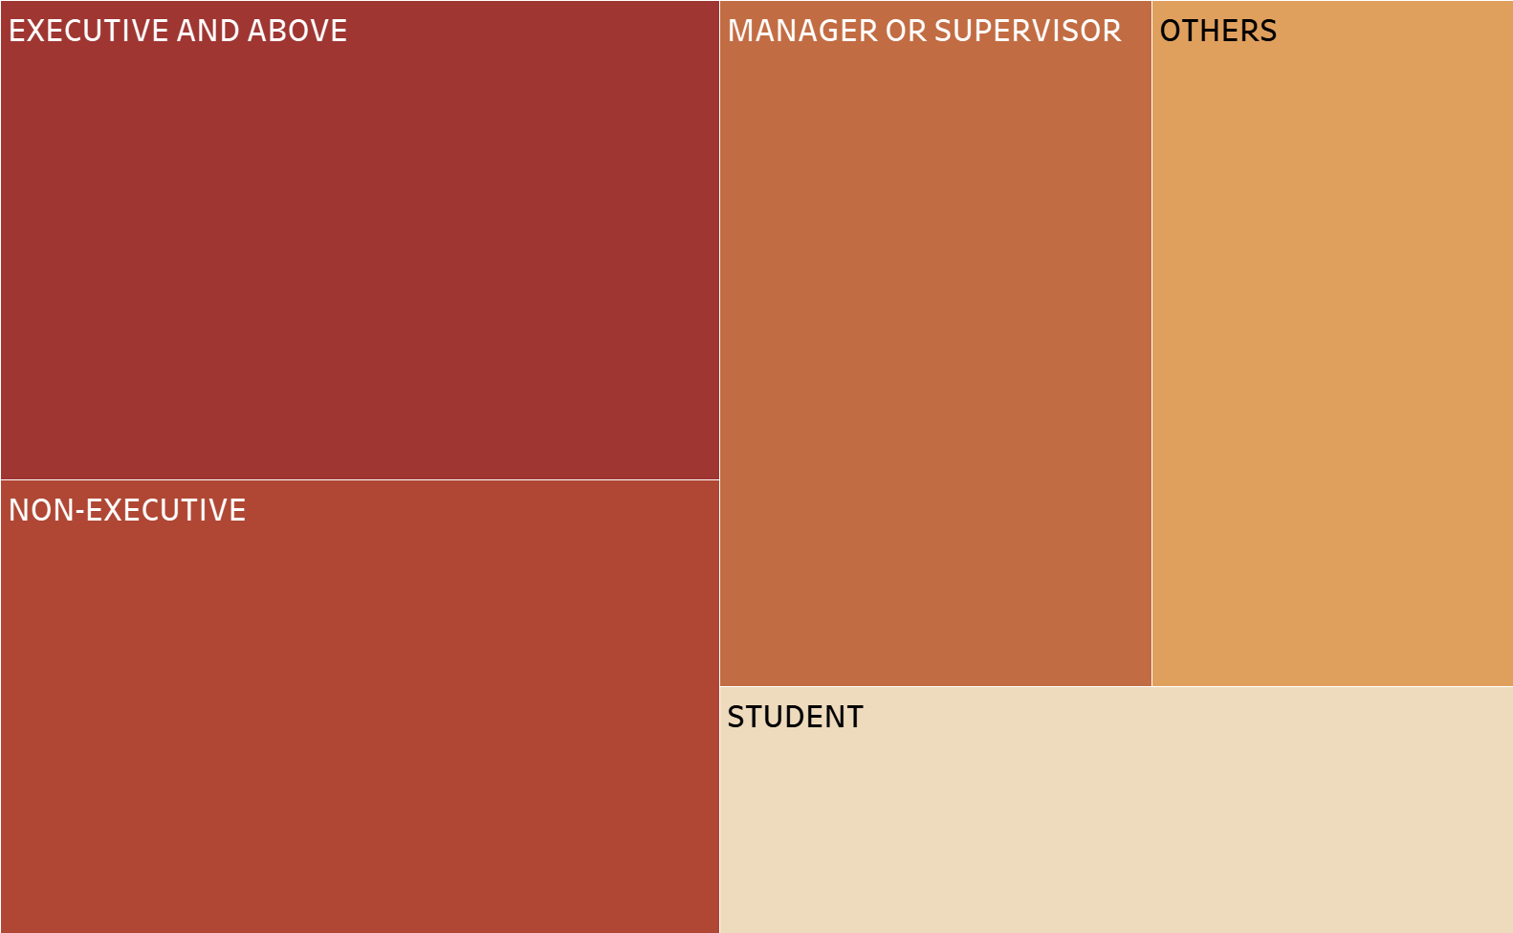

Dari dataset yang sudah diambil, jabatan yang lebih dominan adalah sebagi berikut:

* + Executive and above:2.278 jiwa
  + Non-Executive: 2.168 jiwa
  + Manager or Supervisor: 1.964 jiwa
  + Lain-lain: 1.655 jiwa
  + Student: 1.312 jiwa
  1. **Hubungan Nilai Antar kolom**
     1. Pekerjaan dengan Rata rata Transaksi Postpaid
* Pekerjaan manakah yang memiliki rata rata Transaksi Postpaid tertinggi dan berapakah jumlahnya?

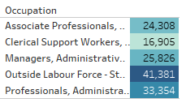

Dari data yang diambil, pekerjaan yang memiliki rata-rata Transaksi Postpaid tertinggi adalah Outside Labour Force – Student dengan total 41.381

* + 1. Pekerjaan dengan Rata rata Transaksi Prepaid
* Pekerjaan manakah yang memiliki rata rata Transaksi Prepaid tertinggi dan berapakah jumlahnya?

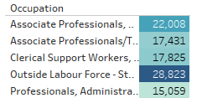

Dari data yang diambil, pekerjaan yang memiliki rata-rata Transaksi Prepaid tertinggi adalah Outside Labour Force – Student dengan total 28.823

* + 1. Pekerjaan dengan Total Transaksi Postpaid
* Pekerjaan manakah yang memiliki total Transaksi Postpaid tertinggi dan berapakah jumlahnya?

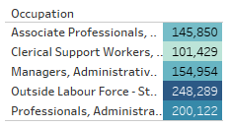

Dari data yang diambil, pekerjaan yang memiliki total Transaksi Postpaid tertinggi adalah Outside Labour Force – Student dengan total 248.289

* + 1. Pekerjaan dengan Total Transaksi Prepaid
* Pekerjaan manakah yang memiliki total Transaksi Prepaid tertinggi dan berapakah jumlahnya?

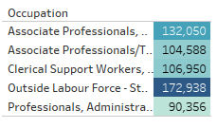

Dari data yang diambil, pekerjaan yang memiliki total Transaksi Prepaid tertinggi adalah Outside Labour Force – Student dengan total 172.938

* + 1. Jabatan dengan Rata rata Transaksi Postpaid
* Jabatan manakah yang memiliki Rata rata Transaksi Postpaid dan berapakah jumlahnya?

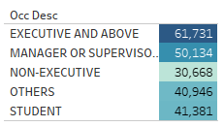

Dari data yang diambil, Jabatan yang memiliki Rata rata Transaksi Postpaid adalah Executive and Above dengan total 61.731

* + 1. Jabatan dengan Rata rata Transaksi Prepaid
* Jabatan manakah yang memiliki Rata rata Transaksi Prepaid dan berapakah jumlahnya?

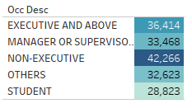

Dari data yang diambil, Jabatan yang memiliki Rata rata Transaksi Prepaid adalah Non-Executive dengan total 42.266

* + 1. Jabatan dengan Total Transaksi Postpaid
* Jabatan manakah yang memiliki total Transaksi Postpaid tertinggi dan berapakah jumlahnya?

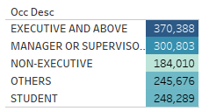

Dari data yang diambil, Jabatan yang memiliki Transaksi Postpaid tertinggi adalah Executive and Above dengan total 370.388

* + 1. Jabatan dengan Total Transaksi Prepaid
* Jabatan manakah yang memiliki total Transaksi Prepaid tertinggi dan berapakah jumlahnya?

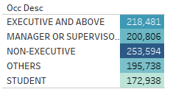

Dari data yang diambil, Jabatan yang memiliki Transaksi Prepaid tertinggi adalah Non-Executive dengan total 253.594

1. Kesimpulan